KÖKLÜ İFADELER
Tanım :
n e N⁺ olmak üzere x^{n} = a denklemini gerçekleyen x sayısına a’nın n. kuvvetten kökü denir.
$n\sqrt{a}$sayısı n. kuvvetten kök a diye okunur.
Uyarı:
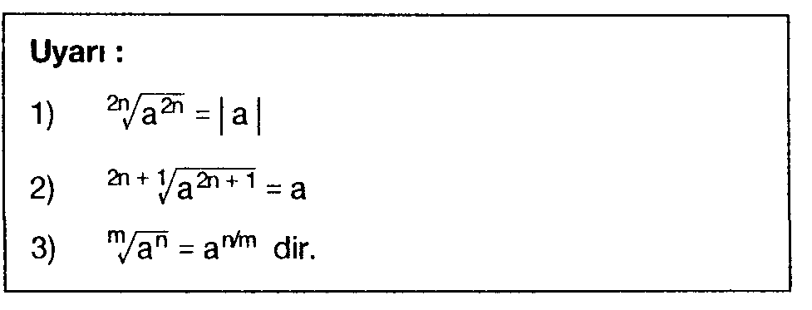

✓ÖRNEKLER
1) √9=√3² = |3| = 3
2) √(-7)² = |-7| = 7
3) ³√(-2)³ =-2
4) ² √5³ = 5^{3/2}
5) √48 = √16.3 = √4².3 = 4√3

Köklü İfadelerde Dört İşlem
A) Toplama veya Çıkarma :
Kök dereceleri ve kök içleri aynı ise katsayılar toplanır veya çıkarılır.
a^{m}√p - b^{m}√p + c ^{m}√p = ^{m}√p (a - b + c) dir.

✓ÖRNEK
2/5+3/5-4/5=/5(2 + 3-4) = /5.1=A

✓ÖRNEK
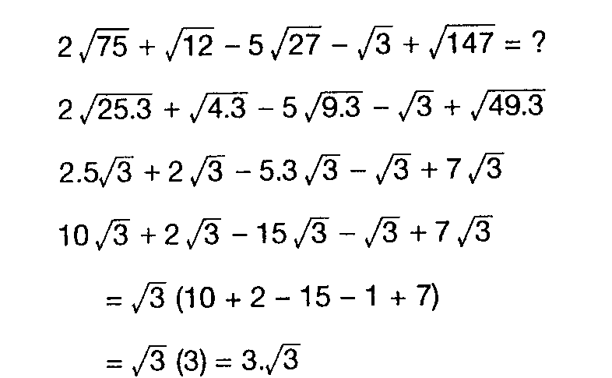

✓ÖRNEK
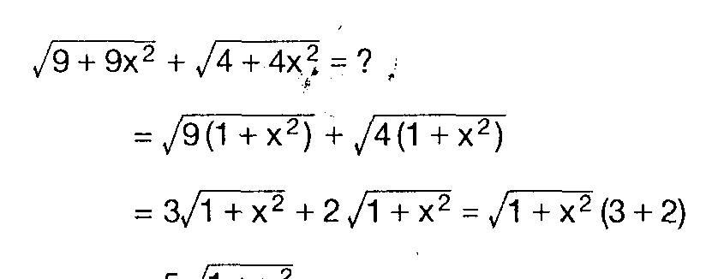

B) Çarpma :
1) Kök dereceleri eşit ise kök içleri çarpılır.

✓ÖRNEKLER
a) √2. √3 = √6
b) ³√3.³√9=³√27 = 3
2) Kök içleri eşit ise önce uslu sayıya çevrilir.

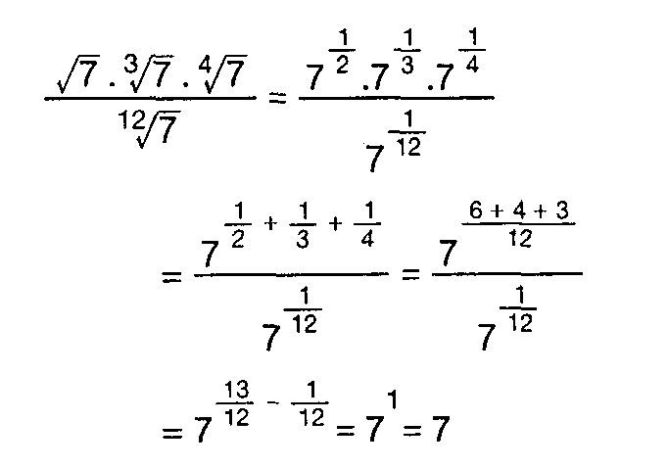

Köklü İfadenin Eşleniği

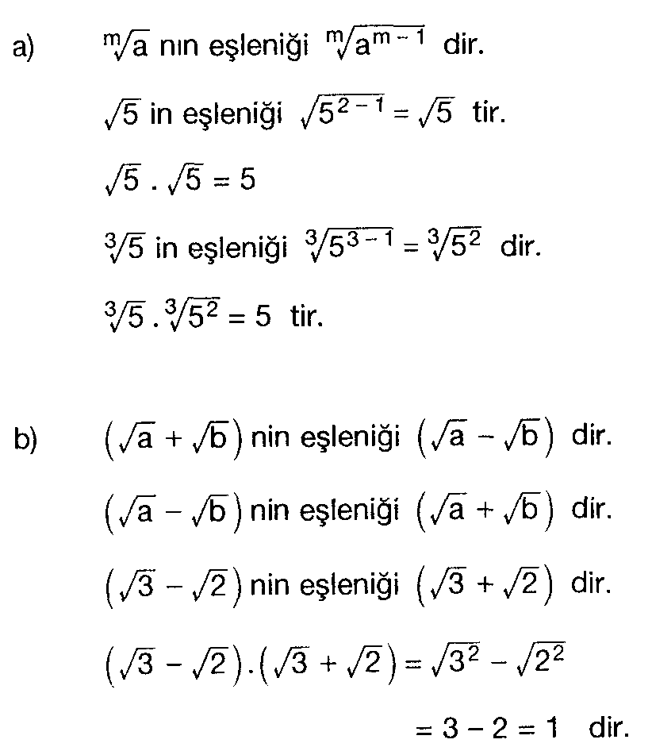

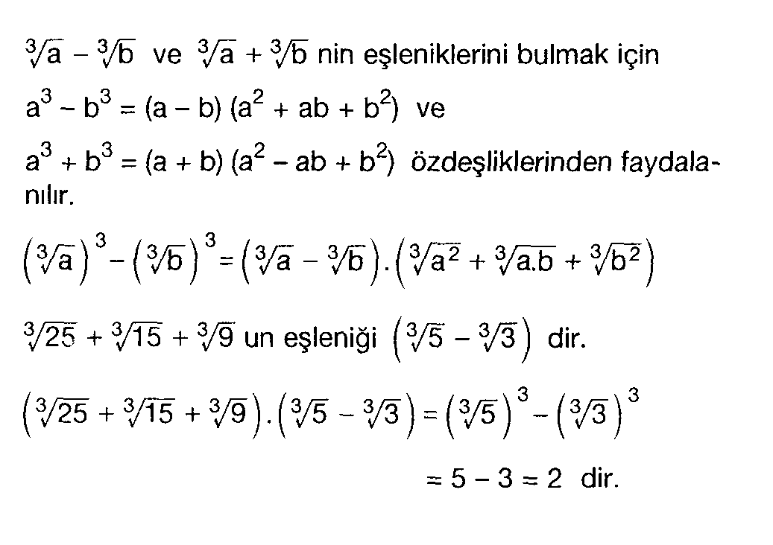

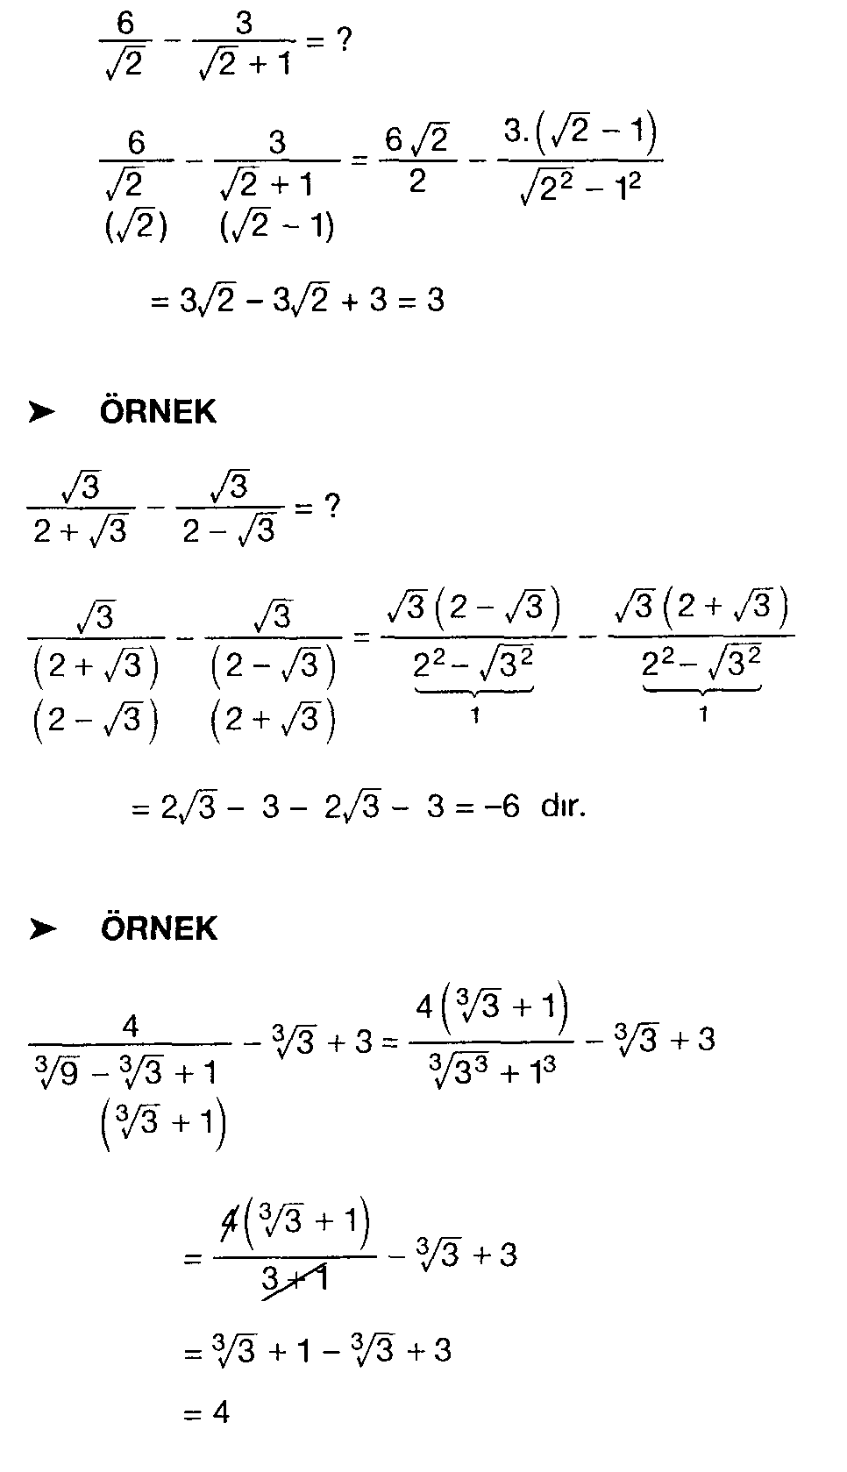
Bölme

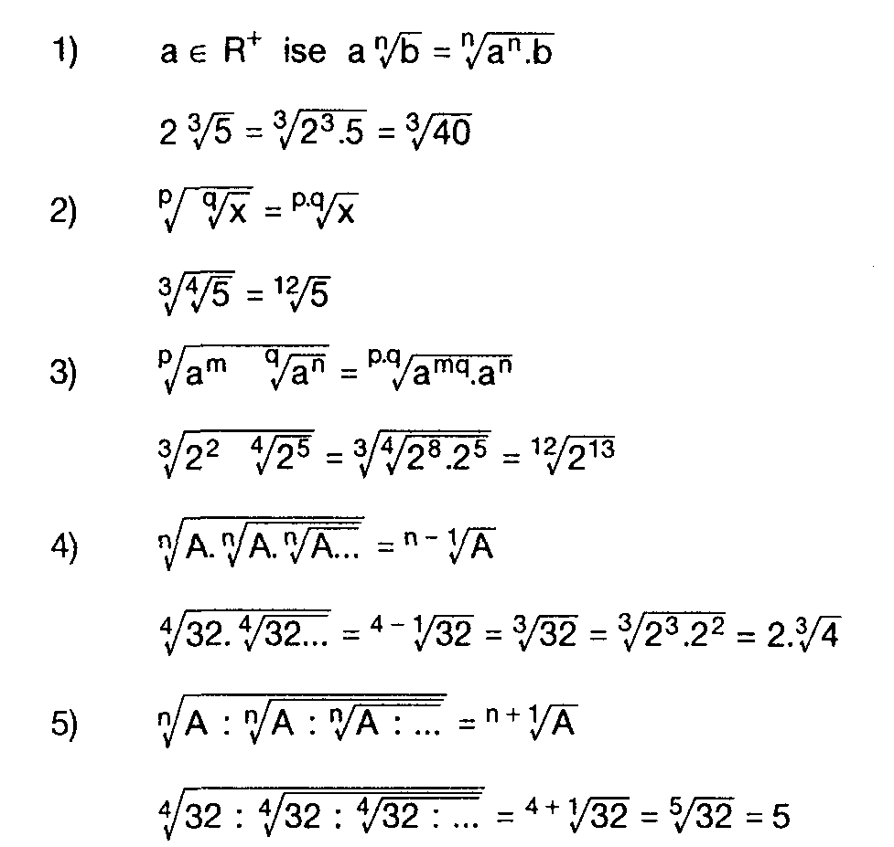
Özellikler:

